Консультация для родителей

***Дидактические игры своими руками***

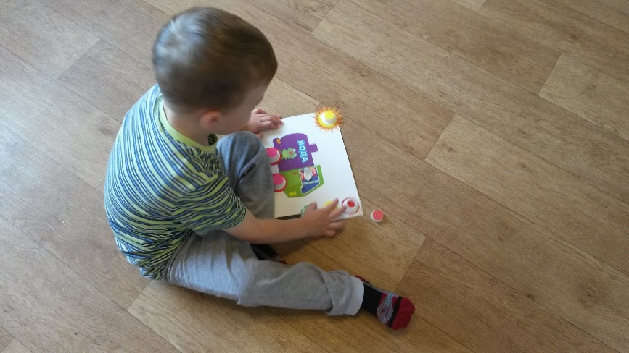 Уже давно ни для кого не секрет, что развитие мелкой моторики (гибкости и точности движений пальцев рук) и тактильной чувствительности - мощный стимул развития у детей восприятия, внимания, памяти, мышления и речи. Дети, у которых лучше развиты мелкие движения рук, имеют более развитый мозг, особенно те его отделы, которые отвечают за речь. Пальцы рук наделены большим количеством рецепторов, посылающих импульсы в центральную нервную систему человека.

Поэтому очень важно уже с самого раннего возраста развивать у ребёнка мелкую моторику. Помогут развить пальчики различные дидактические игры. Предлагаю вашему вниманию игры, в которые с большим удовольствием играют ваши детки в детском саду. Эти игры не требуют больших финансовых затрат, так как многие игры можно сделать своими руками из подручного материала.

**Игры с пробками**

Очень хорошим тренажером для развития пальчиков являются игры с пробками от пластиковых бутылок. А именно, закручивание и откручивание крышек. Чтобы сделать интересную и очень полезную игру, понадобятся всего лишь пластиковые бутылки, коробки от конфет, цветная бумага, ножницы, клей и немного фантазии. 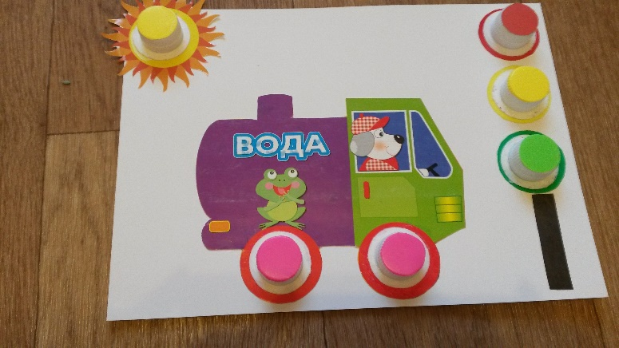

Как сделать: сначала подготовьте сами горлышки. Отрежьте от бутылки горлышко сразу за плотным валиком. Коробку оформите, как вам понравится, используя цветную бумагу, а можно сделать съемные карточки. Затем в крышке коробки сделайте отверстия так, чтобы горлышки плотно входили в них. Нанесите клей на ободок горлышка, введите его в отверстие и прижмите, чтобы лучше приклеилось. Все, игра готова. Такая игра не только развивает пальчики ребенка, но и способствует сенсорному развитию (закрепляет знания цветов) и развитию логического мышления, внимания.

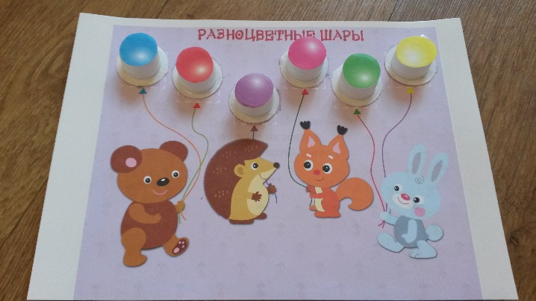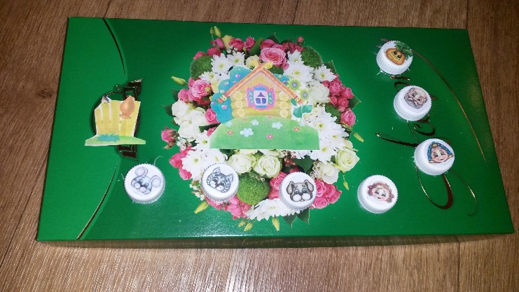

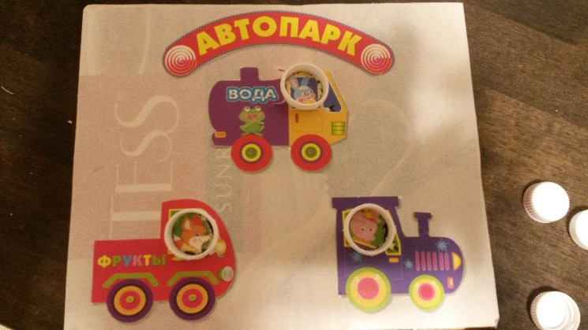

**Игры с прищепками**

Следующее пособие также помогает ребёнку научиться владеть своими пальчиками – бельевые прищепки. Совет – выбирайте пластиковые прищепки не слишком тугие, чтобы малышу было удобно ими пользоваться.

Для данной игры необходимо подготовить фигурки (я нашла в интернете, распечатала и наклеила на цветной картон) и конечно, сами разноцветные прищепки. Будет лучше, если цвета будут более «настоящие» (т. е. именно синий, именно желтый и. т. д.)

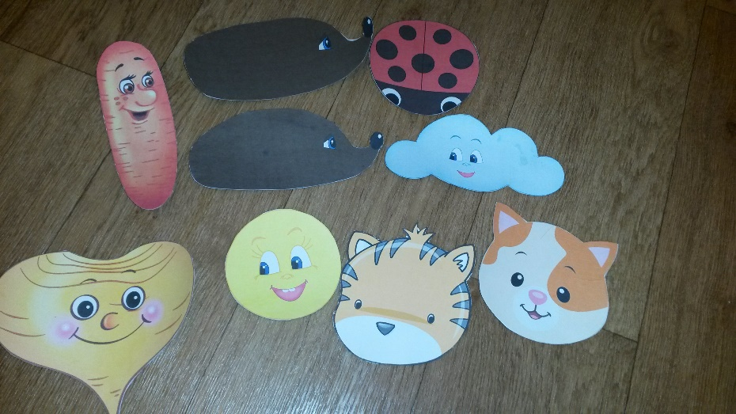

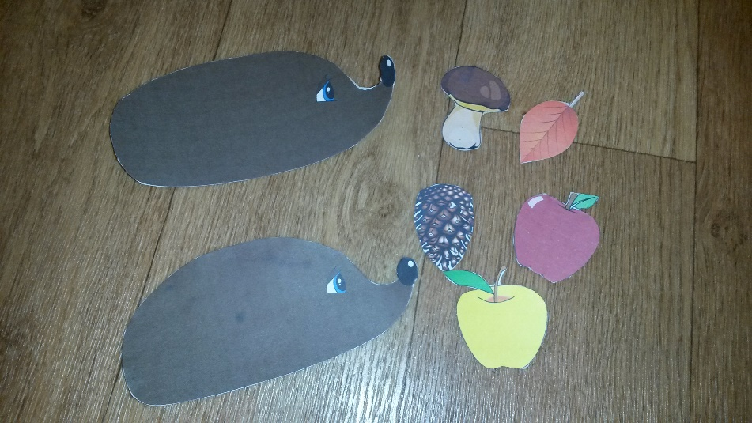

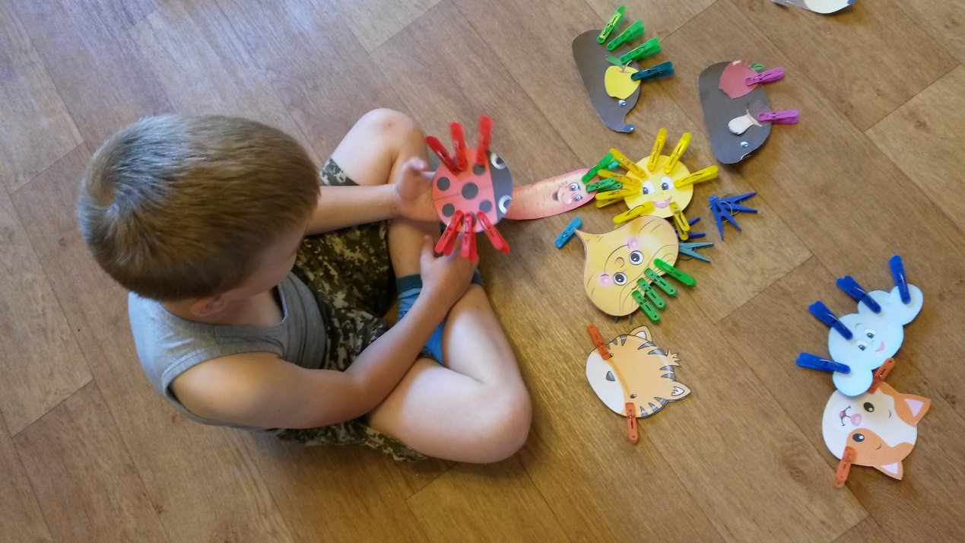

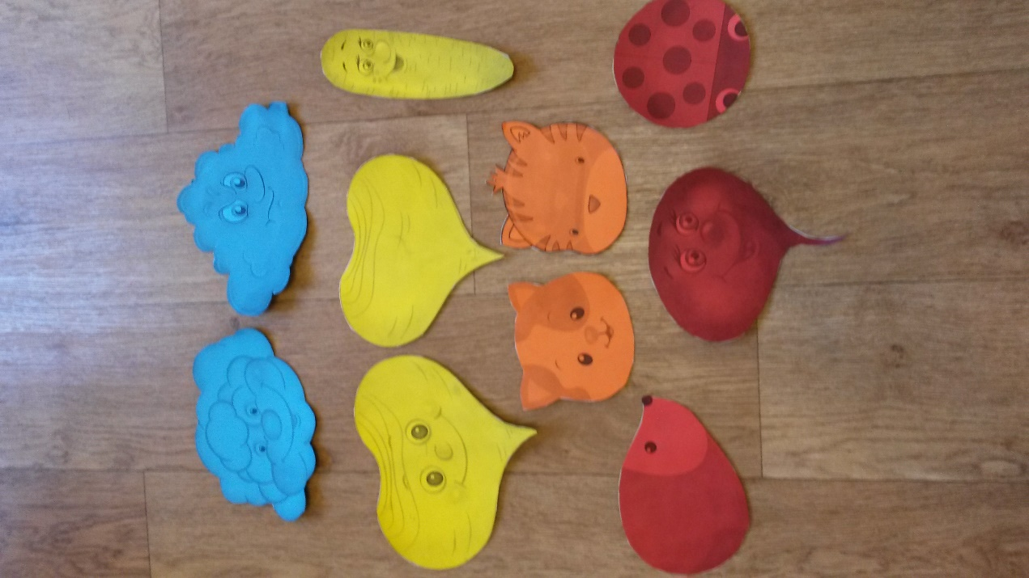

**Играйте с удовольствием и с пользой!**